**ENTREGABLE N° 05**

Contexto científico

**REFERENCIAS:**

* Shukla, S., Singh, G., Sarkar, S. K., & Mehta, P. L. (2020). Novel umbrella 360 cloud seeding based on self-landing reusable hybrid rocket. In *International Conference on Innovative Computing and Communications* (pp. 999-1011). Springer, Singapore. <https://doi.org/10.1007/978-981-15-5148-2_86>
* Okampo, E. J., & Nwulu, N. (2021). Optimisation of renewable energy powered reverse osmosis desalination systems: A state-of-the-art review. *Renewable and Sustainable Energy Reviews*, *140*, 110712. <https://doi.org/10.1016/j.rser.2021.110712>
* Zhang, X., Guo, P., Guo, S., Zhang, F., & Zhang, C. (2022). An integrated model to optimize irrigation amount and time in shallow groundwater area under drought conditions. *Journal of Contaminant Hydrology*, *246*, 103956. <https://doi.org/10.1016/j.jconhyd.2022.103956>

# CONTEXTO COMERCIAL

**REFERENCIAS:**

* *Aqualonis CloudFisher*. (2016, abril). Engineering For Change. <https://www.engineeringforchange.org/solutions/product/aqualonis-cloudfisher/>
* Borja et al. (2015). Method for enhancing drought tolerance in plants. https://www.lens.org/images/patent/US/9198416/B2/US_9198416_B2.pdf
* Heitker, P. (2019). Dispositivo de almacenamiento de agua para un sistema de riego para áreas útiles y dispositivo de riego para áreas útiles. https://patentscope.wipo.int/search/es/detail.jsf?docId=DE236458543&_fid=ES376063754
* Monitor de Sequía en México (MSM), (2017). *Gobierno de México.* <https://smn.conagua.gob.mx/es/climatologia/monitor-de-sequia/monitor-de-sequia-en-mexico>
* Recolección de agua de ciclo rápido y rendimiento excepcional en un marco orgánico metalúrgico  
  Nikita Hanikel, Mathieu S. Prévot, Farhad Fathieh, Eugene A. Kapustin, Hao Lyu, Haoze Wang, Nicolas J. Diercks, T. Grant Glover y Omar M. Yaghi  
  Ciencia central de la AEC 2019 *5* (10), 1699-1706  
  DOI: 10.1021/accentsci.9b00745 [https://pubs.acs.org/doi/full/10.1021/acscentsci.9b00745#](https://pubs.acs.org/doi/full/10.1021/acscentsci.9b00745)
* Sustentable, D. (2022, 27 noviembre). *YAKU, la innovadora startup chilena enfocada en el tratamiento de aguas grises*. Diario Sustentable. <https://www.diariosustentable.com/2022/11/yaku-la-innovadora-startup-chilena-enfocada-en-el-tratamiento-de-aguas-grises/>

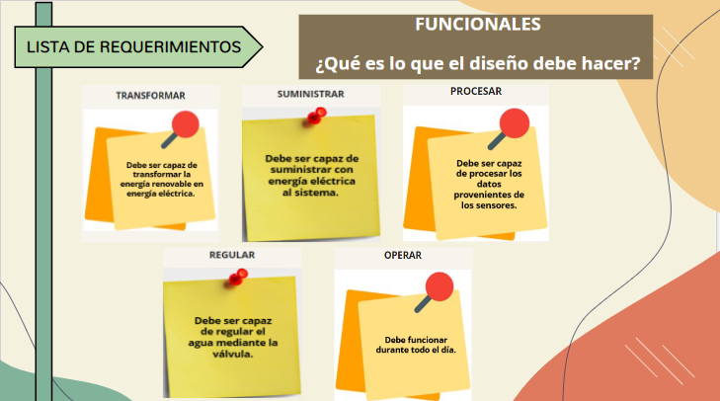  
**REFERENCIAS:**

Heitker, P. (2019). Dispositivo de almacenamiento de agua para un sistema de riego para áreas útiles y dispositivo de riego para áreas útiles. https://patentscope.wipo.int/search/es/detail.jsf?docId=DE236458543&_fid=ES376063754